实验8
根据下列需求陈述，创建“网上购书”用例的序列图，画“订单”对象的状态图
网上书城需求陈述
1）用户管理
用户可以选择注册为普通用户或者升级为高级用户。不同级别的用户享受不同折扣或其它增值服务。普通用户可通过支付年费成为高级用户，或者注册时间到达一定限额后自动成为一定级别的用户。
2）浏览导航
用户在网站上进行网络购书的主要功能。网站提供图书分类导航，通过关键词对图书进行查询。
3）网上购书
通过购物车的形式，用户在浏览网站的同时可以对喜欢的图书进行挑选，最后根据购物车生成订单，系统根据用户等级计算出总金额。生成订单后，用户选择支付方式，可以使用网上银行在线支付或采取货到付款方式。在填写送货地点和联系方式后，系统根据用户等级和送货范围计算送货费并与购书款一起生成一笔交易信息。此外，用户也可以选择对暂无库存的书目进行预订，网站到货后会通知用户。
4）网上银行支付
网上银行在线支付过程中首先将交易信息发送到银行方，然后用户页面转到银行支付平台上，用户在银行支付平台上输入卡号/密码支付成功后转回网上书城。网上书城系统与银行进行定时对帐，读取支付信息，并根据相应的交易日期和交易号更新本系统中的支付状态。在线支付时对帐成功后才安排配送。
5）库存和配送管理
对当前库存书目的信息进行管理。包括对各地的仓库图书的数量，存储的时间等进行统计盘点。然后根据销量需求进行进货，进货要生成进货单。订单处理成功后系统自动生成配送单，交由仓库管理方进行处理，安排出货和配送。配送成功后，送货员提供用户确认信息，完成一次完整购书过程。

状态机图：
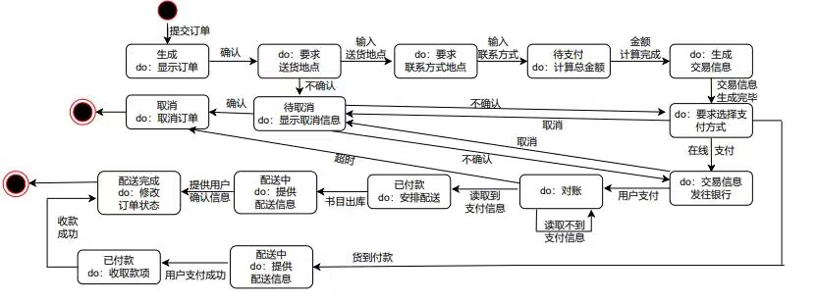

顺序图：
